湖 北 大 学
经济管理实验示范中心

实 验 报 告 本

实验课程： 时间序列分析

学 号： 202031112050002

学生姓名： 黄凯纯

专业班级： 2020级大数据管理与应用

2022—20 23学年 第 2 学期

实验名称 |  |  | 实验代号
实验类别 |  | 基础□ 专业基础 专业□ 其它□
实验类型 |  | 演示型□ 验证型 综合型□ 设计研究型□ 创新型□
实验要求 |  |  | 实验成绩
实验目的
实验内容
实验设备
实验步骤
老师给的题目
- 使用单位根检验分别考察这两个模的平稳性
两个序列皆平稳
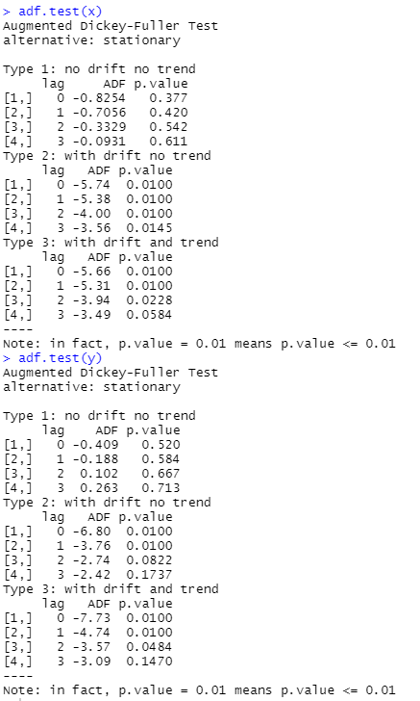
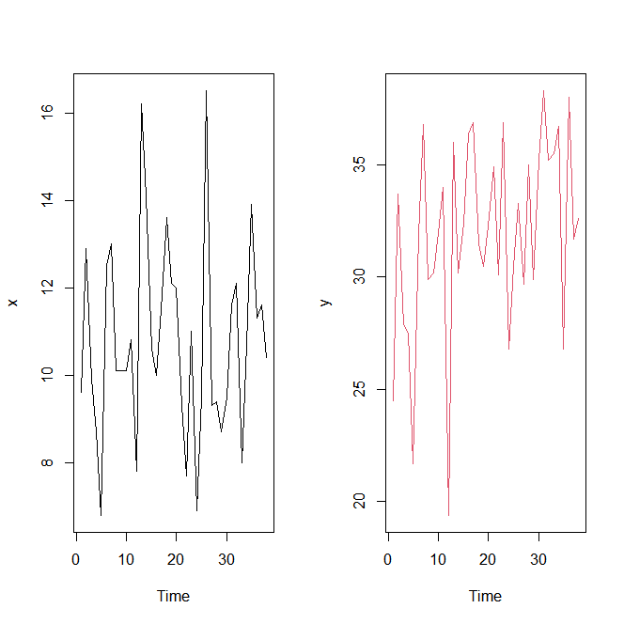

- 选择适当模型分别拟合这两个序列的发展
两个序列皆为白噪声序列
Box-Pierce test
data: x
X-squared = 3.2821, df = 3, p-value = 0.3501
X-squared = 3.9217, df = 6, p-value = 0.6873
X-squared = 4.6365, df = 9, p-value = 0.8648
X-squared = 7.906, df = 12, p-value = 0.7924
X-squared = 10.881, df = 15, p-value = 0.761
X-squared = 11.507, df = 18, p-value = 0.8716

Box-Pierce test
data: y
X-squared = 1.5445, df = 3, p-value = 0.672
X-squared = 1.8265, df = 6, p-value = 0.9349
X-squared = 2.4446, df = 9, p-value = 0.9823
X-squared = 3.6931, df = 12, p-value = 0.9884

X-squared = 4.3288, df = 15, p-value = 0.9964
X-squared = 5.1356, df = 18, p-value = 0.9986
- 确定这两个序列之间是否具有协整关系
因为这两个变量都具有白噪声属性，所以不考虑建立协整方程

澳大利亚持枪支与凶杀案
- 如果判断该序列平稳请确定平序列具有 ARMA 中哪个模型的特征
根据 adf 检验结果可以认为该序列平稳。根据序列的自相关图可以认为是自相关系数拖尾。根据偏自相关图，可以认为是偏自相关 2 阶截尾，所以该序列具有 AR (2）模型的特征。

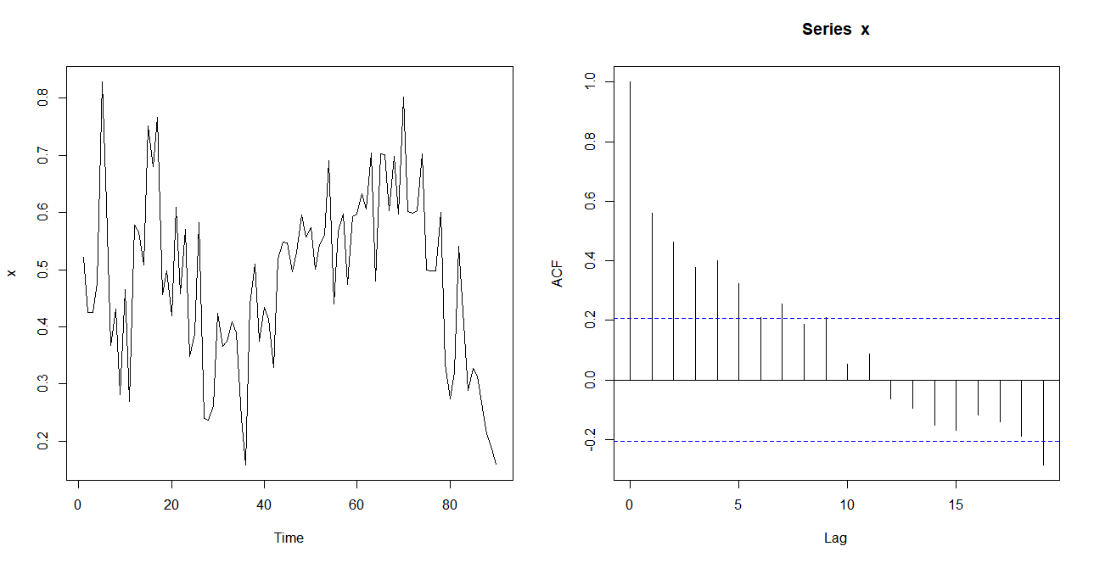
(2)如果判断该序列非平稳请考察一阶差分后序列的平稳性和相关性特征
根据图识别也可以认为该序列不平稳，对该序列进行一阶差分。
一阶差分后序列可以视为平稳序列，根据差分后序列的自相关图可以认为是自相关系数 1阶截尾，具有 MA (1)模型的特征。根据偏自相关图，可以认为是偏自相关3 阶截尾，具有 AR (3)模型的特征。
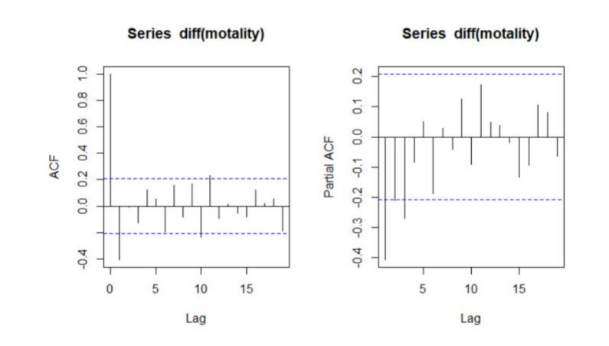

实验结果
指  导  教  师  评  语 | 教师签名：

